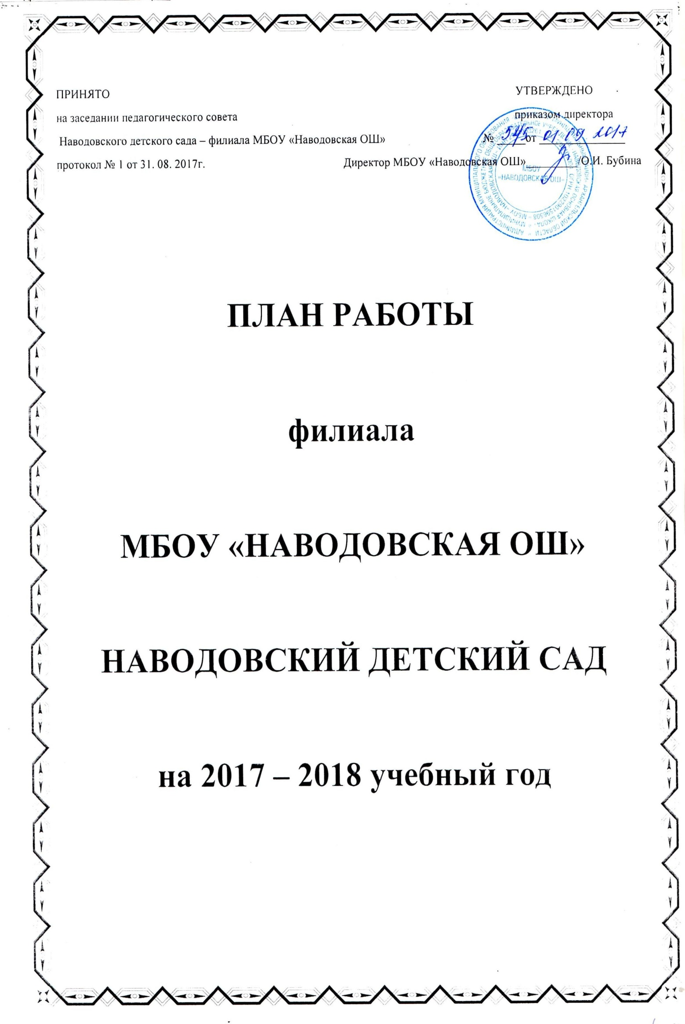

Задачи воспитания

- совершенствовать здоровьесберегающую и здоровьеформирующую
среду и актуализировать проблему экологического воспитания
дошкольников в детском саду и семье;

- продолжать совершенствовать образовательный процесс по
формированию связной речи воспитанников с использованием
речевого материала;

- повышать педагогическую компетентность в организации
непосредственно образовательной деятельности в соответствии
с ФГОС ДО.

Педагогические советы
сентябрь | Утверждение плана деятельности ДОО на  2017 – 2018 уч. год | Ферина О.Н.  Вельямидова Е.Б.
январь | Семинар «Экологическое воспитание в детском саду» | Ферина О.Н.
апрель | ФГОС в практику ДОО: легко или сложно? | Ферина О.Н.
июнь | Итоги воспитательно-образовательной работы  в 2017 – 2018 учебном году | Ферина О.Н.

Общие родительские собрания

ноябрь | «Развитие познавательных процессов у детей дошкольного возраста» | Психолог Кузнецова Е.Ю.
март | «Красиво говорить ребёнка надо учить с детства» | Одоева Т.А.  Клыкова Л.В.

Тематические дни и недели

сентябрь | День воспитателя
октябрь | Осенняя ярмарка
ноябрь | Неделя экологии «Берегите природу – наш общий дом»
ноябрь | Литературная гостиная «Каждой пичужке своя кормушка»
ноябрь | День матери
январь | Неделя правовых знаний
январь | Литературная гостиная «Приключения маленького человечка»
февраль | Неделя логопедии  «Секреты правильной речи»
март | Неделя книги
март | Литературная гостиная «В гостях у Михалкова»
апрель | Неделя здоровья и спорта
Конкурсы, выставки
октябрь | Выставка поделок из природного материала «Чудесные превращения»
ноябрь | Выставка «Вторая жизнь мусора»
ноябрь | Конкурс костюмов из бросового материала «Эко – мода»
ноябрь | Смотр – конкурс на лучший уголок природы
январь | Конкурс чтецов «Мы – маленькие Россияне»
март | Публичное выступление «Край, в котором я живу»
апрель | Семейный конкурс «Солнышко в ладошках»
апрель, май | Смотр - конкурс «Лучший участок детского сада»

Клуб выходного дня «Здоровая семья»

ноябрь | Экологическое развлечение «Природа и я – большие друзья» | Мигунова Т.Л.  Фадеева Е.А.  Бубновская Е.Г.
январь | Спортивное развлечение  «Мы мороза мне боимся» | Леонтьева Г.А.  Журавлёва Л.В.  Шаткова Ю.В.  Леонтьева Н.Н.
март | В гостях у сказки | Мигунова Т.Л.  Гашева Е.Б.  Щукина Т.А.  Кулебакина Е.В
июнь | День народной игры «Раз, два, три, четыре, пять – выходи во двор играть» | Фадеева Е.А.  Бубновская Е.Г.  Кузнецова О.П.

ПРИНЯТО УТВЕРЖДЕНО
на заседании педагогического совета приказом директора
Наводовского детского сада –
филиала МБОУ «Наводовская ОШ» № _____от _______________
протокол № 1 от 31. 08. 2016г. Директор МБОУ «Наводовская ОШ»
_________/О.И. Бубина

ПЛАН РАБОТЫ

филиала

МБОУ «НАВОДОВСКАЯ ОШ»

НАВОДОВСКИЙ ДЕТСКИЙ САД

на 2017 – 2018 учебный год

Преемственность в работе между школой и детским садом
сентябрь | Участие в общешкольном празднике,  ко Дню знаний | Шаткова Ю.В.
октябрь | Посещение уроков в 1 классе | Ферина О.Н.  Гашева Е.Б.  Щукина Т.А.
октябрь | Совещание при директоре «Адаптация детей к  школе» | Кузьмина С.А.  педагоги ДОУ  Бубина О.И.
ноябрь | Экскурсия в школьную библиотеку | Кузнецова М.В.  педагоги старших групп
декабрь | Участие в новогоднем празднике | Кузьмина С.А.
февраль | Составление списка будущих первоклассников | Ферина О.Н.  Ветренникова Н.А.
апрель | Экскурсия в школу | Шаткова Ю.В.  Кузнецова О.П.
апрель | Посещение занятий в подготовительной  группе | Клементьева М.В.
май | Родительское собрание  «О готовности детей к  школе»  Знакомство родителей с НПБ ОУ | Шаткова Ю.В.  Ферина О.Н.  Бубина О.И.
в течение учебного года | Воскресная школа по подготовке детей подготовительных групп к обучению в школе | Клементьева М.В.
в течение учебного года | Беседы библиотекаря школы о календарных праздниках | Кузнецова М.В.

Работа с кадрами
Работа с обслуживающим персоналом
Октябрь | Консультация «Санитарные правила  в ДОУ». | Попович С.А.

Инструктажи
Сентябрь | Охрана труда. | Ферина О.Н.
 | Пожарная безопасность.
 | Правила пользования электроприборами.

Открытые просмотры педагогического процесса

октябрь | День самоуправления в ДОО | все педагоги
январь | Формирование экологических знаний у детей дошкольного возраста | Мигунова Т.Л.
февраль | Формирование связной речи на занятиях по речевому развитию с использованием моделирования | Одоева Т.А.
февраль | Формирование связной речи на занятиях по речевому развитию с использованием мнемотехники | Клыкова Л.В.  Леонтьева Г.А.
март - апрель | НОД в соответствии с требованиями ФГОС ДО | все педагоги

Консультации

сентябрь | Непосредственно образовательная деятельность в соответствии с ФГОС ДО | Ферина О.Н.
январь | Игры по экологии в детском саду:  соревновательные, игры – путешествия, имитационные | Мигунова Т.Л.
январь | Игры по экологии в детском саду: дидактические, словесные, ролевые | Щукина Т.А.
январь | Формирование экологической культуры у дошкольников младшего дошкольного возраста на занятиях | Бубновская Е.Г.
январь | Формирование экологической культуры у дошкольников старшего дошкольного возраста | Фадеева Е.А.
январь | Азбука экологии на прогулках | Кулебакина Е.В.
январь | Уголок природы в экологическом воспитании детей младшего дошкольного возраста | Журавлёва Л.В.
январь | Уголок природы в экологическом воспитании детей старшего школьного возраста | Гашева Е.Б.
февраль | Игры для развития связной речи дошкольников | Кузнецова О.П.
февраль | Использование моделирования для развития связной речи | Одоева Т.А.
февраль | Русская народная сказка как средство развития связной речи | Леонтьева Г.А.
февраль | Развитие связной речи посредством использования мнемотехники | Клыкова Л.В.
апрель | Организация работы по здоровьесбережению детей дошкольного возраста | Леонтьева Н.Н.
Контроль

Вид контроля | Тема контроля | Срок | Группа | Выход результата | Кто проводит
однодневный | Выявление степени готовн6ости групп к новому учебному году | сентябрь | все группы | мини – совещание | Попович С.Г  Ферина О.Н.
однодневный | Соблюдение ростовой мебели требованиям СанПин | сентябрь | все группы | мини – совещание | Попович С Г.
оперативный | Проверка документации | октябрь | все группы | мини – совещание педчас | Ферина О.Н.  Вельямидова Е.Б.
однодневный | Моторная плотность физкультурных занятий | в течение года | дошкольные группы | мини - совещание | Попович С.Г.
однодневный | Соблюдение режима дня | ноябрь | все группы | мини – совещание  педчас | Попович С.Г.  Вельямидова Е.Б.
тематический | Экологическое воспитание дошкольников | январь | все группы | педсовет | Ферина О.Н.
тематический | Соблюдение норм питания | февраль | все группы | мини – совещание | Ферина О.Н.  Попович С.Г.
тематический | Проведение НОД в соответствии с ФГОС ДО | март | все группы | педсовет | Ферина О.Н.  Попович С.Г.
тематический | Готовность детей к школе | май | старшие группы | мини – совещание с воспитателями | Ферина О.Н.

